**编号：007** ●**复查** 〇**新发现**

**贵州岩画文化遗产调查资料登记表（丹寨）**

|  |  |  |  |  |
| --- | --- | --- | --- | --- |
| **名 称** | 银子洞崖画 | | | |
| **省 （自治区、直辖市）** | | 贵州省 | | |
| **市（地区、州、盟）** | | 黔东南苗族侗族自治州 | | |
| **县（区、市、旗）** | | 丹寨县 | | |
| **调查人（签字）** |  | | **日期** |  |
| **审定人（签字）** |  | | **日期** |  |
| **抽查人（签字）** |  | | **日期** |  |

**贵州岩画文化遗产资料集成及数据库建设课题组 制**

**贵州岩画文化遗产调查资料登记表**

|  |  |  |  |  |  |  |  |  |  |  |  |
| --- | --- | --- | --- | --- | --- | --- | --- | --- | --- | --- | --- |
| **名 称** | 银子洞崖画 | | | | | | | | **代 码** |  | |
| **地址及**  **位置** | 贵州省黔东南苗族侗族自治州丹寨县南皋乡石桥村大簸箕寨东 | | | | | | | | | | |
| **GPS 坐标** | **北纬** | | | | | **东经** | | | | | **海拔高程** |
| **26°22'25.0"** | | | | | **107°49'04.0"** | | | | | **652**m |
| **测点说明** | | | 崖画前5米处 | | | | | | | |
| **类**  **别** | 〇  古遗址 | | 不属于传统的古遗址范围，但是与周围环境相结合，形成了独特的岩画遗址。 | | | | | | | | |
| 〇  古墓葬 | | 不属于古墓葬的范围，但是在附近有出现墓葬。 | | | | | | | | |
| 〇  古建筑 | | 不属于古建筑的范围 | | | | | | | | |
| ●  石窟寺  及石刻 | | 〇石窟寺 〇摩崖石刻 〇碑刻 〇石雕 ●岩画 〇其他石刻 | | | | | | | | |
| 〇  近现代  重要史迹及代表性建筑 | | 不属于近现代重要史迹，但周边有一些近现代遗迹，与岩画没有关联。 | | | | | | | | |
| 〇  其他 | |  | | | | | | | | |
| **年 代** | 宋-明 | | | | | | | | | | |
| **统计年代** | 经过比对分析，初步断定其年代为宋辽金或元朝、明朝时期。 | | | | | | | | | | |
| **面积(m2)** | 12 | | | | | | | | | | |
| **所有权** | □国家 ■集体 □个人 □不明 | | | | | | | | | | |
| **使用情况** | **使用单位（或人）** | | | | 大簸箕寨村民 | | **隶属** | 南皋乡人民政府 | | | |
| **用途** | 目前该岩画点无人使用，但有时作为宗教活动使用。 | | | | | | | | | |
| **复查对象** | **级别** | 未进入全国重点文物保护单位，也未进入省级文物保护单位，仅属于市、县级文物保护单位。 | | | | | | | | | |

|  |  |  |  |
| --- | --- | --- | --- |
| **单体文物** | **数量（**个） | 3 | |
| **说 明** | 崖画3幅 | |
| **简**  **介** | | 大簸箕银子洞崖画位于南皋乡石桥村大簸箕寨东一崖壁上，离地面约2米，正方形，长宽为42厘米。崖画为褐红色图形，清晰可辨。其中一幅为人骑马，一幅为人直立，另一幅似鸟非人。具有历史、文化研究价值。 | |
| **保**  **存**  **状**  **况** | | **现状评估** | 〇好 ●较好 〇一般 〇较差 〇差 |
| **现状描述** | 崖画为褐红色图形，颜色有些褪色。清晰可辨。 |
| **损**  **毁**  **原**  **因** | | **自然因素** | 未受到地震、水灾、火灾、污染、雷电、风灾、冰雹、泥石流、沙漠化等常见的自然因素影响，主要是生物破坏较为严重。对岩画表面的图像造成了严重影响。 |
| **人为因素** | 未受到战争动乱、盗掘盗窃、违规发掘修缮等人为因素的影响，主要是因为年久失修，该岩画图像逐渐褪色。 |
| **损毁原因描述** | 该崖画大部分保存较好，只是在南皋河涨水季节，河水冲刷对崖画造成一定程度破坏。 |

|  |  |  |
| --- | --- | --- |
| **环**  **境**  **状**  **况** | **自**  **然**  **环**  **境** | 大簸箕银子洞崖画位于临河地带，属亚热带季风湿润气候，地处低洼河谷，河水清澈，水资源丰富，崖画东面为山坡林地，河对岸有南（皋）丹（寨）公路沿河通过。大簸箕寨位于南皋乡政府西部3公里，东与偿卡村接壤，南与太平村毗邻，西接清江村，北部与凯里市舟溪镇情郎村交界，是进出南皋乡的大门。 |
| **人**  **文**  **环**  **境** | 大簸箕寨共有2个自然寨，有3个村民小组，共100多户400多人，全部为苗族，多为王姓。每年农历正月初三至初六过望会节，7月13至16日过吃新节。 |
| **普**  **查**  **组**  **建**  **议** | 建议加强对该崖画的保护和规划，河水冲刷对崖画造成一定程度破坏，请当地政府采取相应的保护措施，注意做好保护工作。 | |
| **审核意见** | 数据准确，采集信息基本能够反映文物点现有状况，符合要求。 | |
| **抽查结论** |  | |
| **备**  **注** | 原名:大簸箕银子洞崖画（银子洞崖画） | |

GPS测点登记表

|  |  |  |  |  |  |
| --- | --- | --- | --- | --- | --- |
| **编号** | **坐 标** | | | **测点说明** | **备 注** |
| **纬 度** | **经 度** | **海拔高程** |
| 522636-0053-GD001 | **26°22'25.0"** | **107°49'04.0"** | 652米 | 崖画前5米处 |  |

**标本登记表**

|  |  |  |  |  |  |  |
| --- | --- | --- | --- | --- | --- | --- |
| **序号** | **名 称** | **编 号** | **质 地** | **年 代** | **保存地点** | **备 注** |
|  |  |  |  |  |  |  |

**其他资料登记表**

|  |  |  |  |  |  |  |
| --- | --- | --- | --- | --- | --- | --- |
| **序 号** | **名 称** | **编 号** | **类 别** | **数 量** | **保 存 地 点** | **备 注** |
|  |  |  |  |  |  |  |

**图纸编号：T001**

**图纸册页（部分）**

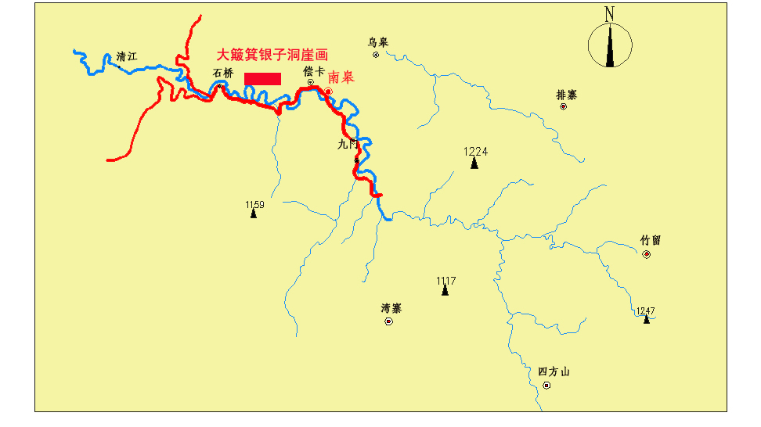

**序 号：1**

|  |  |  |  |
| --- | --- | --- | --- |
| **名 称** | 银子洞崖画位置图 | | |
| **图 号** | 001 | **比 例** |  |
| **绘 制 人** | 邹沁园 | **绘制时间** | 2023.07.16 |

**照片编号：Z001**

**照片册页（部分）**

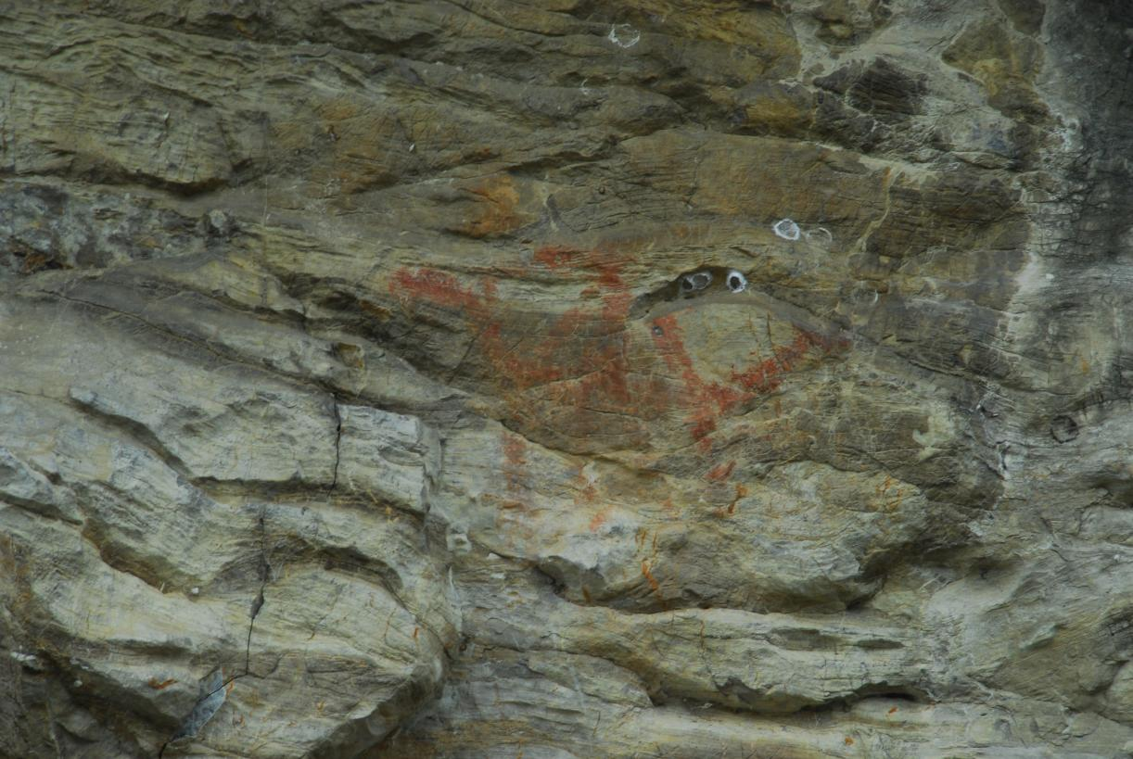

**序 号：1**

|  |  |  |  |  |  |
| --- | --- | --- | --- | --- | --- |
| **名 称** | 银子洞崖画 | **照 片 号** | 001 | **底 片 号** |  |
| **摄 影 者** | 邹沁园 | **拍摄时间** | 2023.07.07 | **拍摄方位** | 东南向西北 |
| **文字说明** |  | | | | |